通用在线考试系统用户需求说明书

1 引言

1.1 编写目的
编写在线考试系统需求分析报告目的是为了需求提供者和开发方明确对所建信息管理系统所达到的功能和目标。通过双方不断的讨论和交互，最终形成具有建设目标的书面条款。经双方确认后，将作为开发方设计开发的基本依据和需求方的软件验收标准，同时，通过该需求分析报告，开发方可以更加进一步了解客户的需求，从而严格按照流程及时、准确地完成系统的开发，以满足客户的需求。

1.2 背景
为了适应教育信息化发展的需要，解决在学校单招考试、对外培训考试以及对内教学课程考试中的纸质考试所面临的保密难、阅卷难等问题，特开发高校通用在线考试系统。

2 系统概述

2.1 项目目标
从总体上考虑，系统应该实现下列功能：
对管理员来说，包括教师和考生用户管理,角色授权管理、部门管理等。
对教师来说，包括题库建设、制订考试计划、出题，判卷，统计成绩等。
对学生来说，答卷，提交试卷、查看成绩。
系统能够提供友好的用户界面，使各类用户的工作量最大限度的减少；
系统具有良好的运行效率；
系统要具有一定的安全、保密特性；
系统应有一定要容错功能。

2.2用户特点
考试系统主要有三类用户：学生、老师和管理员。根据需要，系统管理员可以将系统的功能授权给不同的用户。

3 需求规定

3.1对功能的规定
1）管理员可添加和维护用户数据，并对不同的用户授予不同的系统功能权限，管理员还可以根据用户模板，批量导入考生数据。
2）管理员或教师可以创建和维护课程信息。
3）管理员可以对系统的数据进行恢复和备份
4）管理员可以查看和维护系统的操作日志。
5）教师可以根据课程创建题库，并对试题库进行维护；还可以根据试题模板批量导入试题。
6）教师可以根据考试计划创建课程考试，并根据试题库中的试题进行组卷。
7）组卷方式有随机组卷和手工组卷两种模式，采用随机组卷时，考生在参加考试时，由系统按组卷策略，从试题库中随机抽取试题；组卷分同批同题和同批不同题两种方式，采同批不同题组卷时，试卷在考试前生成，不同的考生试题随机抽取。采用同批同题组卷时，在考试前，只生成一套，不同的考生试卷的试题顺序和选项顺序不同。
8）教师可以针对组卷策略制定不同的考试计划（考试时间等参数）。
9）教师或管理员针对考试计划，按排（或指定）参加考试的考生；安排考场和座次号；安排监考教师；预发试卷等
10）在考试结束后，对于客观题，系统应自动评分，对于主观题，可以分配给教师手工评阅。
11）评阅结束后，教师可以导出考试的成绩。
12）在考试时间内，考生可以登录系统，参加考试，在考试过程中，对于有疑问的试题，可以进行标记；在考试过程中，如果出现考试意外，应能重新登录系统，继续考试。
13）在成绩公布后，学生可以登录系统查看成绩和答题情况。
14）在平时，教师可以根据课程进度从试题库中抽取试题设置一些练习，由学生自由训练。
15）所有用户，在登录系统后可以对个人信息进行维护修改。
根据需求，在线考试系统结构如图1：
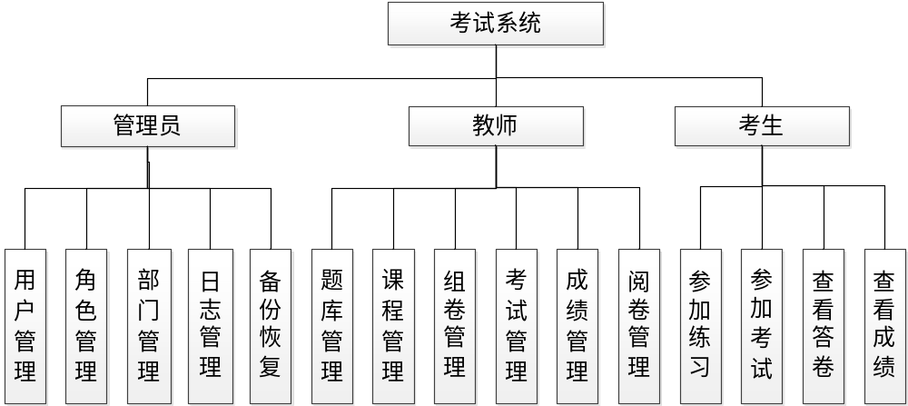
图1 在线考试系统功能模块

3.2 系统用例

3.2.1 系统用例图
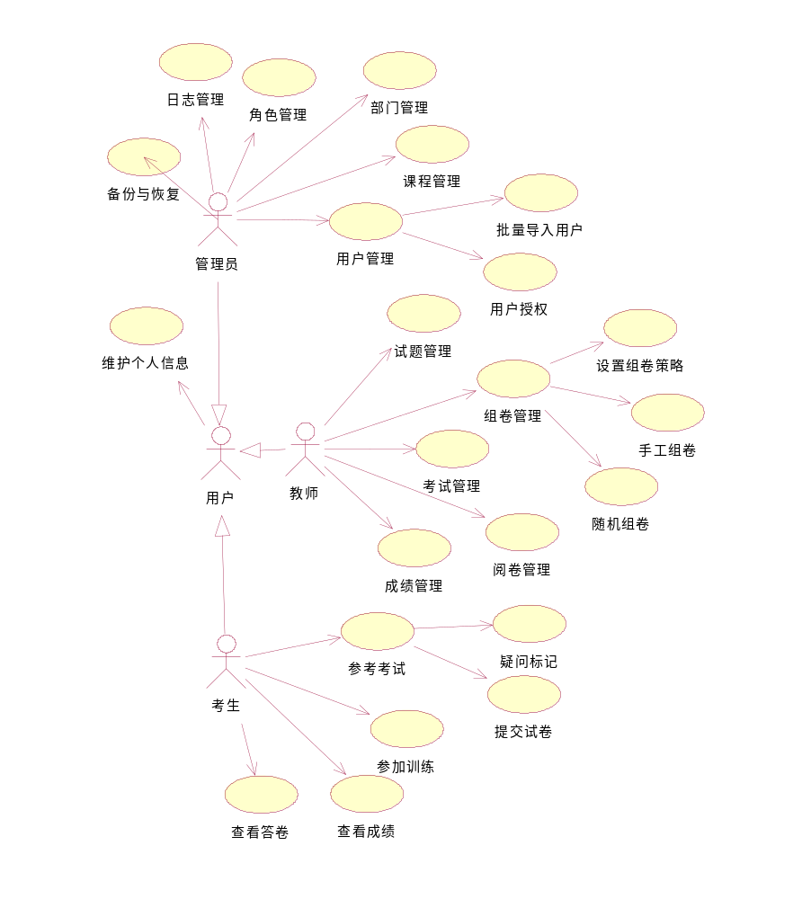
图2 系统用例图

表-1 系统各用例表
模块 | 用例编号 | 用例名称 | 用例描述
系  统  管  理  模  块 | UC_M01 | 用户管理 | 对用户的基本信息进行CRUD操作，还可以根据模板批量导入用户信息
系  统  管  理  模  块 | UC_M02 | 功能管理 | 系统所提供的所有模块功能的CRUD操作
系  统  管  理  模  块 | UC_M03 | 角色管理 | 角色的CRUD操作，为不同的角色分配不现的功能权限。
系  统  管  理  模  块 | UC_M04 | 部门管理 | 对单位的组织结构进行管理维护  各学院->各教研室->班级
系  统  管  理  模  块 | UC_M05 | 课程管理 | 对课程基本信息进行CRUD操作
系  统  管  理  模  块 | UC_M06 | 日志管理 | 记录各用户在系统中的操作，并对操作记录进行查看、删除
系  统  管  理  模  块 | UC_M07 | 备份恢复 | 对系统的数据库中的数据进行备份或恢复
教  师  模  块 | UC_T01 | 试题管理 | 按课程对试题进行增、删、改、查操作，并可以根据模板（电子表格或文本文件）批量导入试题。试题类型：有单项/多项选择题，判断题和填空题、问答题、阅读理解等各种类型。
教  师  模  块 | UC_T02 | 组卷管理 | 设置试卷的生成策略（各题型的数量、难度、课程知识点），组卷分同批同题和同批不同题两种方式，采同批不同题组卷时，试卷在考试前生成，不同的考生试题随机抽取。采用同批同题组卷时，在考试前，只生成一套，不同的考生试卷的试题顺序和选项顺序不同。
教  师  模  块 | UC_T03 | 考试计划管理 | 针对组卷策略，可以制定不同的考试计划（考试时间等参数）。
教  师  模  块 | UC_T04 | 考试管理 | 针对考试计划，按排（或指定）参加考试的考生；  安排考场和座次号；安排监考教师；预发试卷等
教  师  模  块 | UC_T05 | 考试监控 | 考试开始后，监考老师可以监控每位考试的考试状态。监考教师可以在特殊情况下（如由于机器原因延误了考试）对考生进行延时
教  师  模  块 | UC_T06 | 阅卷管理 | 学生提交试卷后，客观题，系统自动评判，主观题可以分配给不同的教师进行手工评判。
教  师  模  块 | UC_T07 | 成绩管理 | 客观题自动阅卷，评卷结束后，可以导出考生的考试成绩（电子表格），并进行简单的分析。
学  生  模  块 | UC_S01 | 参加考试 | 学生在有效考试时间内登录系统，参加考试，考试过程中可以对疑问进行标记，在考试规则允许的前提下提前提交试卷，在考试异常情况下，可以重新登录系统，继续参加考试。
学  生  模  块 | UC_S02 | 参加训练 | 学生登录考试系统，反复参加教师指定的模块练习
学  生  模  块 | UC_S03 | 查看成绩 | 考试成绩公布后，学生可以登录系统，查看成绩
学  生  模  块 | UC_S04 | 查看答卷 | 考试成绩公布后，学生可以登录系统，查看考试过的答卷。
学  生  模  块 | UC_S05 | 维护个人信息 | 所有用户，登录系统后，可以修改自己的个人信息。

3.2.2 用例描述
略

3.3 对性能的规定
为了保证系统能够长期、安全、稳定、可靠、高效的运行，在线考试系统应该满足以下的性能需求：

3.3.1 数据精确度
1) 软件的输入精度：小数点后保留2位有效数字
2) 输出数据精度的要求：小数点后保留2位有效数字
3) 传输过程中的精度：小数点后保留2位有效数字

3.3.2时间特性
（1）响应时间：小于0.1s
（2）更新处理时间：小于1s
（3）数据的转换和传输时间：小于1s
（4）解题时间：小于1s

3.3.3 安全性
对于特殊考试的试题的内容，应设置加密，以防止泄密；对于考生考试的试卷，也要在考试前5分钟内生成，以防止泄密。
对于在考试过程中出现的意外情况，应尽量减少考生作答的内容丢失，考生作答应该及时保存。由于机器原因造成考试中断，考生再次登录应该能恢复原来的考试状态。

4 运行环境要求

4.1 设备
运行环境表
环境名称 | 软件环境 | 硬件环境
服务器端 | 操作系统：windows Server 2008  数据库：SQL SERVER 2008+、MSQL5+ | 最低配置：CPU为I7 四核，内存为8G；
客户端 | IE9.0 以及以上版本 | 能支持IE9.0以及以上版本的操作系统所需要的最低硬件配置

4.2 支持软件
软件环境表
环境名称 | 软件版本
操作系统 | Windows 7及以上版本
浏览器 | IE9.0 以及以上版本
数据库 | SQL SERVER 2008+、MSQL5+
开发工具 | Eclipse for JavaEE
服务器 | Tomcat 7.0+

5、系统的易用性和易维护性
在线考试系统是直接面对学生（考生）的，而大多数学生（考生）往往对计算机并不是非常熟悉。这就要求系统能够提供良好的用户接口，易用的人机交互界面。要实现这一点，就要求系统应该尽量使用用户熟悉的术语和中文信息的界面；针对用户可能出现的使用问题，要提供足够的在线帮助，缩短用户对系统熟悉的过程。
在线考试系统中涉及到的数据（比如考生信息、成绩）是学校的相当重要的信息，系统要提供方便的手段供系统维护人员进行数据的备份，日常的安全管理，系统意外崩溃时数据的恢复等工作。

6、系统的标准性
系统在设计开发使用过程中都要涉及到很多计算机硬件、软件。所有这些都要符合主流国际、国家和行业标准。例如在开发中使用的操作系统、网络系统、开发工具都必须符合通用标准。如规范的数据库操纵界面、作为业界标准的TCP/IP网络协议及ISO9002标准所要求的质量规范等；同时，在自主开发本系统时，要进行良好的设计工作，制订行之有效的软件工程规范，保证代码的易读性、可操作性和可移植性。

7、系统的先进性
目前计算系统的技术发展相当快，作为在线考试系统工程，在系统的生命周期尽量做到系统的先进，充分完成学校信息处理的要求而不至于落后。这一方面通过系统的开放性和可扩充性，不断改善系统的功能完成。另一方面，在系统设计和开发的过程中，应尽量采用当前主流并先进且有良好发展前途的产品。

